周娜导师简介
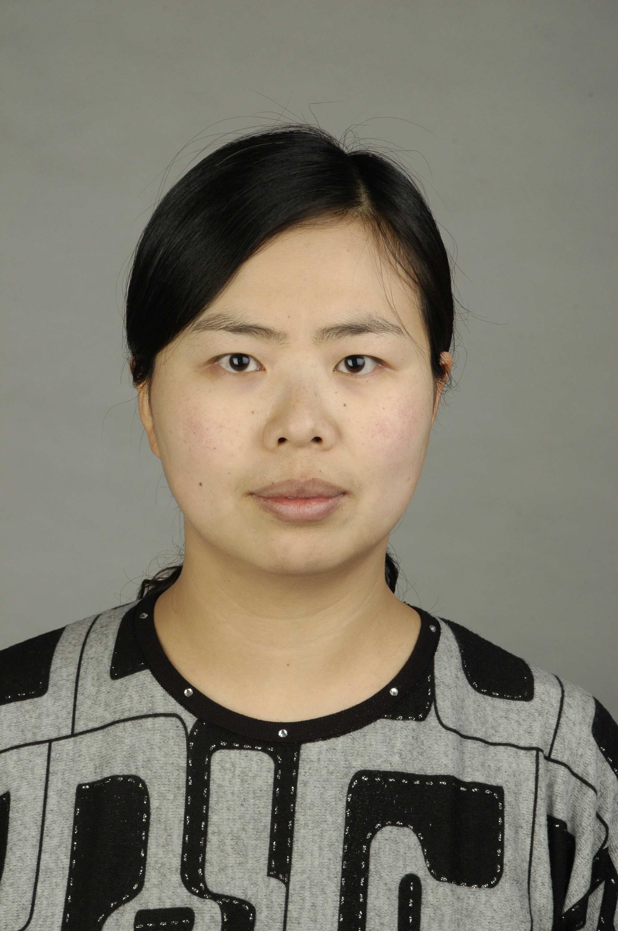
一、姓名：周娜
二、性别：女
三、出生年月：1979年1月
四、学位、学历：工学博士、博士研究生
五、职称：副教授
七、基本情况
1、2000年7月在山西大同大学（原雁北师范学院）本科化学教育专业毕业，2002年9月至2005年6月在暨南大学攻读无机化学专业硕士，获得理学硕士学位；2008年9月至2011年12月在天津大学攻读环境化工专业博士，获得工学博士学位。
2、2013年获得硕士导师招生资格。
3、主要研究内容
生物质转化与利用
4、目前承担科研项目
(1) 基于神经网络的新疆棉花秸秆高效酶解糖化研究，21464011，国家自然科学基金，2015-2018，周娜，主持
(2) 医用脱脂棉新型工艺优化研究，2014GY11，八师科技计划项目，2014-2015，周娜，合作主持
(3)木质素影响玉米芯酶解的研究，RCZX201208，石河子大学高层次人才科研启动资金专项，2013-2015，周娜，主持
5、近3年代表性科研成果（限5项）
（1）佟毅夫，龚晓武，李勇，朱婷婷，周娜*. 稀硫酸水解棉花秸秆制糖的工艺研究. 石河子大学学报（自然科学版），2014, 6, in print.
（2）Zhou Na, Zhang Yimin, Wu Xiaobin, Gong Xiaowu, Wang Qinhong. Hydrolysis of Chlorella biomass for fermentable sugars in the presence of HCl and MgCl2. Bioresource Technology, 102 (2011): 10158–10161. (JCR一区；影响因子：4.980；SCI：836PS；EI：20113914375745)
（3） Zhou Na, Zhang Yimin, Gong Xiaowu, Wang Qinhong, Ma Yanhe. Ionic liquids-based hydrolysis of Chlorella biomass for fermentable sugars. Bioresource Technology, 2012, 118: 512-517.（SCI: 985JE）
（4）王钦宏, 周娜. 一种酸盐协同作用水解生物质生产可发酵糖的新方法. 中国发明专利, 申请号：201110113257.4. 公开号：CN102757982A
（5）王钦宏, 周娜. 一种离子液体作用水解生物质生产可发酵糖的新方法. 中国发明专利, 申请号：201110234702.2. 公开号：CN102925595A
6、电子信箱
jndxzzl@163.com

